北角循道學校暨丹拿山循道學校校友會
二零一五至一六年度校友校董選舉
提名表格
致：北角循道學校暨丹拿山循道學校校友會秘書
（一）吾等決定提名乙部內列明之校友參選校友校董。
（二）按會章規定，參選校友校董者需由兩位校友分別提名及和議方為有效。
提名者及和議者之個人資料已附於甲部並簽署作實。
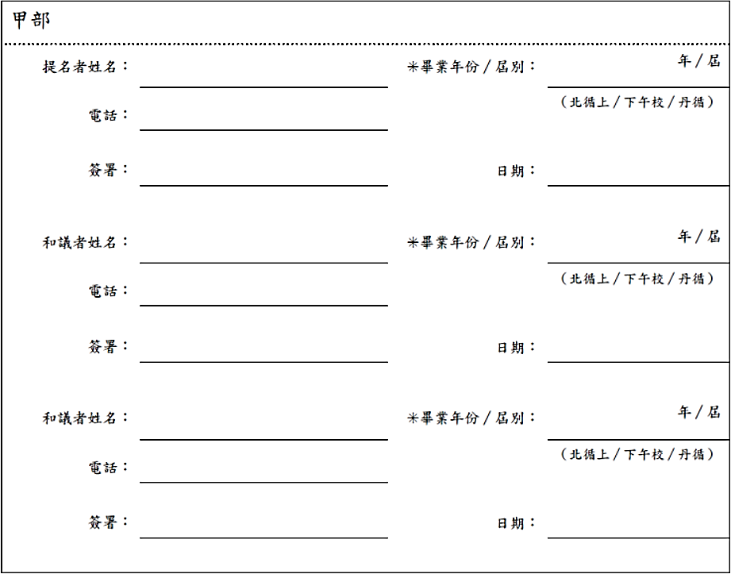
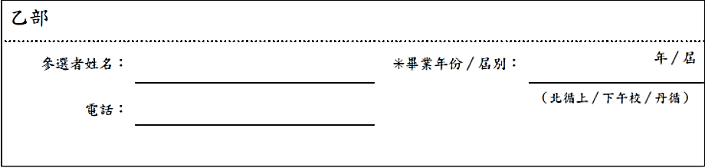
✳請删去不適用者。
執行委員會選舉提名表格
(2015/06)

